

**Психотравмирующие**

**жизненные**

**ситуации**

|  |
| --- |
| **ТРАВЛЯ. ЖЕРТВА.**  Консультация 4 |

Цель:

Знакомство с ресурсами помощи в трудных ситуациях.

Задачи:

1. Оценка актуального психоэмоционального состояния ребенка.
2. Помощь в отреагировании эмоций ребенка.
3. Обсуждение успешного/неуспешного опыта самопомощи.
4. Выбор ресурсов помощи в трудных ситуациях.

Инструментарий:

* Протокол консультации обучающегося (Приложение 1)
* «Оболочка доверия/созвездие поддержки/цепь поддержки» (Упражнение 1)
* «Когда приходится прибегать к помощи других людей» (Упражнение 2)
* «Ресурсы для получения психологической помощи» (Упражнение 3)

**Структура занятия:**

Вступительный этап

Создание зоны психологической безопасности и комфортности. Беседа и обсуждение с подростком его эмоционального состояния на данный момент: о чувствах, мыслях и эмоциях, что изменилось с момента последней встречи.

Основной этап

Обсуждение с подростком опыта и способов самопомощи, который использовался в качестве домашнего задания. Анализ успешных и неуспешных способов взаимодействия в классе.

Педагог-психолог обсуждает с ребенком ситуации, в которых необходимо обращение за помощью, анализирует в каких ситуациях и кому можно обратиться. Выполнение упражнения «Оболочка доверия» или «Созвездие поддержки» или «Цепь поддержки» (Упражнение 1). Совместное выполнение задания «Когда приходится прибегать к помощи других людей» (Упражнение 2). Следует обратить внимание подростка на возможность получения дополнительной профессиональной психологической помощи. Предоставить контакты «Ресурсы для получения психологической помощи» (Упражнение 3) в распечатанном виде.

Заключительный этап

Рефлексия подростком своих эмоций и чувств. Завершение консультации, обсуждение пользы информации, полученной во время консультации. Домашнее задание (ведение эмоционального дневника, работа со списком самопомощи, поиск наиболее приемлемых способов выхода из трудной ситуации).

Упражнение 1

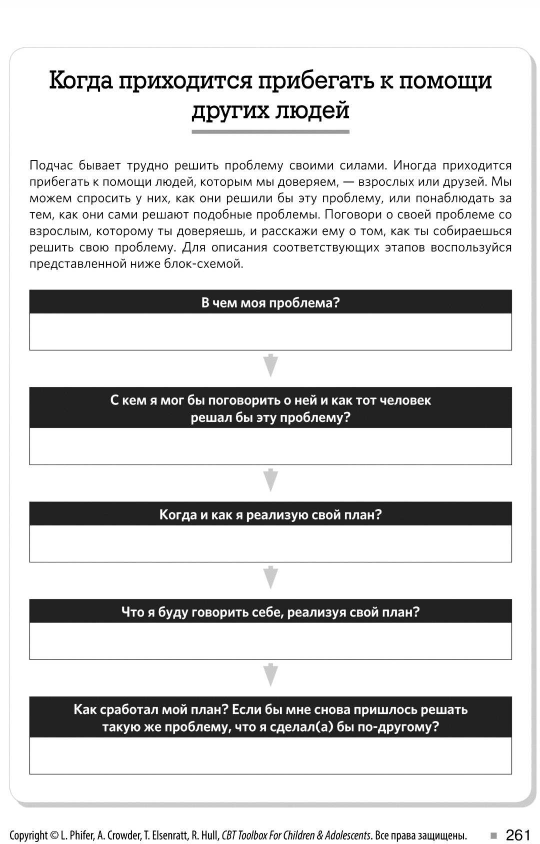**Упражнение 2**

**Упражнение 3**

**Ресурсы для получения психологической помощи**

|  |  |  |
| --- | --- | --- |
| **Название** | **Номер телефона** | **Вид помощи** |
| Детский телефон доверия | 8 (800) 250-11-91  Время работы: 9:00-21:00 (будни) | Анонимная помощь по телефону |
| Анонимный чат для детей и подростков “Мы рядом онлайн” | Сайт:  Мырядом.онлайн | Анонимная помощь через чат с психологом |
| Всероссийский детский телефон доверия | 8 (800) 200-01-22  (круглосуточно) | Экстренная психологическая помощь |